Križaljka - uvod u aritmetičku sredinu

Autorica ove zgodne križaljke je kolegica Marija Aranđelović
iz OŠ Jagode Truhelke, Osijek.
Križaljku možemo koristiti kao uvod u obradu
aritmetičke sredine ili na neki drugi način
vezano uz to gradivo.

Najtoplije zahvaljujem kolegici Aranđelović
na dozvoli da križaljku objavim na webu.

Antonija Horvatek
Matematika na dlanu
www.antonija-horvatek.from.hr

Ispuni križaljku i pronađi rješenje u podebljanom stupcu.


1. Dio matematike koji se bavi obradom podataka.

2. Os y se još naziva os...

3. Frekvencije možemo prikazati stupčastim ...

4. Za uloženu glavnicu dobijemo...

5. Vrijeme štednje izražava se u ...

6. Jednakost dvaju omjera naziva se proporcija ili...

7. Razlomak s nazivnikom 100.

8. Kada se dvije veličine istovremeno povećavaju ( smanjuju) jednak broj puta, one su...

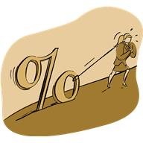
9. Najmanji dio ravnine.

10. Koordinatne osi sijeku se pod ...

11. Grafički prikaz proporcionalnosti jest...

12. Veličinu od koje računamo postotak nazivamo...

13. Koordinatne osi dijele ravninu na četiri dijela koji se zovu...

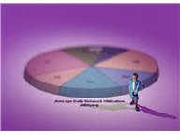
14. Broj a : b, pri čemu je b različit od nule zove se...

15. Pri prikazivanju podataka šestar i kutomjer koristimo za crtanje...

16. Točka u kojoj se sijeku koordinatne osi, naziva se ...

17. Članovi uređenog para koji određuju položaj točke u ravnini zovu se...

18. U zapisu A(2,3) broj 2 je...


Koje je rješenje u podebljanom stupcu?

Što znaš o tom pojmu?



Križaljka

 |  |  |  |  | 1..
 |  |  |  |  |  | 2.
 |  |  |  |  |  | 3. |  |  |  |  |  |  |  |  |  |  |  |  | 
 |  |  | 4.
 | 5
 |  | 6.
 |  |  |  | 7.
8.
 |  |  |  |  | 9.
 | 10.
 |  |  |  |  | 11.
 |  |  |  |  |  | 12.
 |  |  | 13
 |  |  |  | 14.
15. |  |  |  |  |  |  |  |  |  |  |  |  |  |  |  |  |  |  |  |  | 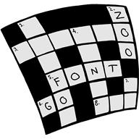
 |  |  |  |  |  |  | 16.
 | 17.
 |  |  |  |  |  |  | 18.

Rješenja

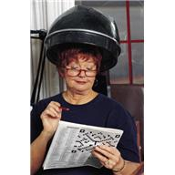

 |  |  |  |  | 1. | S | T | A | T | I | S | T | I | K | A
 |  |  |  |  |  | 2. | O | R | D | I | N | A | T | A
 |  |  |  |  |  | 3. | D | I | J | A | G | R | A | M | O | M
 |  |  | 4. | K | A | M | A | T | E
 | 5. | G | O | D | I | N | A | M | A
 |  | 6. | R | A | Z | M | J | E | R
 |  |  |  | 7. | P | O | S | T | O | T | A | K
8. | P | R | O | P | O | R | C | I | O | N | A | L | N | E
 |  |  |  |  | 9. | T | O | Č | K | A
 | 10. | P | R | A | V | I | M | K | U | T | E | M
 |  |  |  |  | 11. | P | R | A | V | A | C
 |  |  |  |  |  | 12. | O | S | N | O | V | N | A | V | R | I | J | E | D | N | O | S | T
 |  |  | 13. | K | V | A | D | R | A | N | T | I
 |  |  |  | 14. | O | M | J | E | R
15. | K | R | U | Ž | N | O | G | D | I | J | A | G | R | A | M | A
 |  |  |  |  |  |  | 16. | I | S | H | O | D | I | Š | T | E
 | 17. | K | O | O | R | D | I | N | A | T | E
 |  |  |  |  |  |  | 18. | A | P | S | C | I | S | A | T | O | Č | K | E

